Specializzazione: suggerita post Diploma  non universitaria, Low Cost, breve | per diventare eXpert, occupat o/a, di Alto profilo > subito alla  .paraUniversita.it  Ampia formazione per Lavoro certo  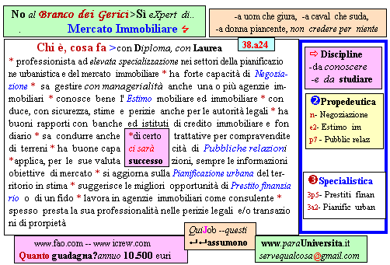  Il corso ed i suoi contenuti personalizzeranno il mio curriculum | 13  INFO o SmS  392 8233 155  e Tu, 13 Gen  partecipi allo STAGE   (vedi pg 120)  che informa e presenta  la Specializzazione ?    Sì,poi frequenterò  il CORSO 38.a24  specialisTico  servequalcosa@gmail.com
 | per diventare eXpert, occupat o/a, di Alto profilo > subito alla  www.paraUniversita.it  alta Formazione per Lavoro no precario | INFO o SmS 15   
Specializzazione: suggerita post Diploma.  non universitaria, Low cost, , breve | 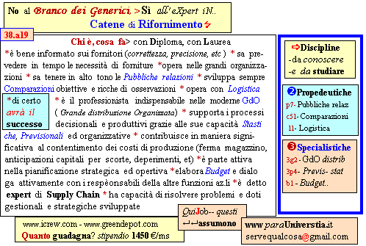  Il corso ed i suoi contenuti personalizzeranno il mio curriculum | 392 8233 155  e Tu. 15 Gen  partecipi allo STAGE   (vedi pg 120)  che informa e presenta  la Specializzazione    Sì, poi frequenterò  il CORSO 30.a19  specialisTico  servequalcosa@gmail.com

